鼎讯 光通信综合测试仪 DM-40A

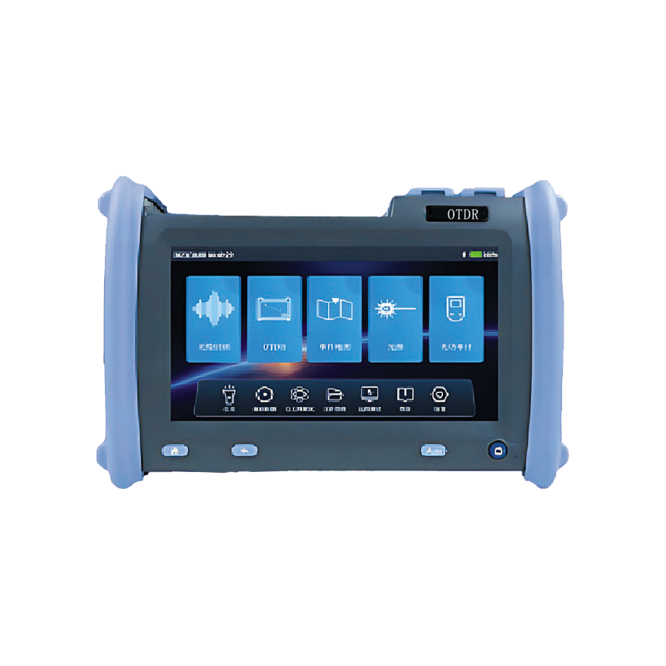

名称：光通信综合测试仪
型号：DM-40A
品牌：鼎讯
公司：成都鼎讯信通科技有限公司
官网:www.dingxunacnn.com

一、产品概述
光通信综合测试仪， 是一款将OTDR功能和光缆普查仪功能相结合的综合型测试仪表 。 能够实现对光缆线路的长度 、 损 耗 、 故障进行排查的同时能够实现分缆 。 对于光缆线路的验收和维护是不可多的得的综合性仪表。
DM系列光缆普查仪是根据光纤弹光效应，通 过光的相干解调将光缆的弯曲或振动信号转换为可视 和音频，准确查找和识别人井、隧道、管道和电杆等多种 环境下的目标光缆，完全取代以往切割、弯折、冷冻等光 缆识别的方法。
工程师或者技术员，只需要轻轻敲击光缆或晃动， 即可轻松找出目标所在，仪表内置系统能够快速捕捉， 可将敲击信息转换为音频和视频信号，从而快速定位目 标光缆。其强大的应用功能，大大减少了光缆传输网络 工程的时间和管理成本，提高了工作效率。

二、产品特点
1、双波长测试
----支持双波长同时测试，最高动态范围35dB。
2、多接口适用
----APC或UPC的断点，可以轻松实现测试。
3、多种普查方式
----光缆普查支持自动和手动多种普查方式。
4、多功能操作
----集成OTDR、光源、红光、光功率计、光损耗测试、 端面检测、网络测试等功能。
5、音视结合探测
----通过音频或可视信号等多种方式定位 目标光缆。
6、携带方便
----全机采用复合塑料与金属的结合 ，仅1.5kg重量 ，体积小、 重量轻。 尤其适用于快速的野外作训。

三、设备参数
*波长(nm）：单模
*测量距离（公里）：40、60、80
*输出模式：可视:振动幅度、心电图模式，音频:声音(对应扰动强度）*回波损耗：≥60dB
*波长（nm）：1550
*最大动态范围（dB）：35
*事件盲区（m）：1 衰减盲区（m）：5
*损耗精度：±0.05dB\dB
*测量精准度 ：±（ 0.75m+取样间隔+0.005%*测试距离）
*测试量程（km）：0.1、0.5、 1.25、 2.5、5、10、20、40、60、80、125、260、42
*测试脉宽（ ns）：3、 5、 10、 30、 50、 80、 160、 320、 500、 800、 1000、 3000、 5000、 8000、 10000、 20000
*损耗阈值：0.01dB
*采样点数：16K-256K
*损耗分辨率 ：0.001dB
*波形存储容量：≥1000幅
*外部接口：USB、 Min-USB、 RJ-45
*光输出接口：UPC-FC/SC/ST(可更换) VFL：650nm±10nm, ≥5mW(典型)
*光功率计：波长范围： 1200nm-1650nm、 功率范围： -50至+26dBm
*稳定光源功能：1310/1550nm:-5dBm,CW(270Hz,1K270Hz,2K270Hz)
四、一般参数
*显示屏：5.6英寸彩色TFTLCD触摸屏
*电池：7.4V/6300mAh锂电池组 ，支持最大连续12小时工作时间
*电源输出：19V ， 1.31A
*适应环境工作温度：-10至+50℃,保存温度： -10至+70摄氏度 ，相对湿度： 0-95% 无结露
*尺寸：（长×宽 ×高）227mm×160mm×70mm
*重量：＜1.2kg
*语言：中文 ，其他语种（选件）

五、产品配置
主机、工具包、检测资料、合格证、使用说明书、工作U盘、适配器、敲击棒、转接口、
数据线
六、DM光通信综合测试仪（选配）
DM-40A S1 40公里 1550nm 35dB（标配）
DM-40A S3 60公里 1550nm 35dB（选配）
DM-40A S4 80公里 1550nm 35dB（选配）
DM-40A M1 40公里 1310/1550nm 34/33dB（选配）
DM-40A T1 60公里 1310/1550nm 34/33dB（选配）
DM-40A SM1 80公里 1310/1550nm 34/33dB（选配）
七、核心应用行业
部队、电力、石油、石化、航空、运营商、铁路、高速、能源……

八、售后服务
*全国联保 / 7×24 小时响应 / 主机质保1 年（配件部件质保半年）​
*报修渠道：杨工 18108048914

